给 AI 喂股市数据：价格、实时性与准确性横评
Investing · Research

给 AI 喂股市数据，先看价格、实时性与准确性。
把免费公开行情、券商通道、商业 API、MCP 与 Skills 放进同一套成本和延迟坐标，直接判断什么数据源适合什么任务。
← 返回投资研究栏目
零成本档
¥0A 股秒级 + 港股实时价
腾讯／新浪／东财直连，秒级时间戳 + 五档；港股实时价走新浪 rt_ 前缀（盘中亲验与墙钟同秒）
实时最低价
$99/月起
美股全交易所实时（SIP）：Alpaca Algo Trader Plus
tick 级
$199/月
美股实时 + 20 年历史：Massive Stocks Advanced
终端档
3.98万元/年
Wind 单账号年费（2023 报道），iFinD 约其 50–70%
01 · 定位图

甜点区在左上：¥0 拿秒级，$99 买实时
横轴是月成本，纵轴是延迟等级。左上象限（便宜且快）才是要抢的位置，右下（贵还慢）永远不选。券商模式单独标出——它不卖 API 订阅，成本绑在账户等级上。
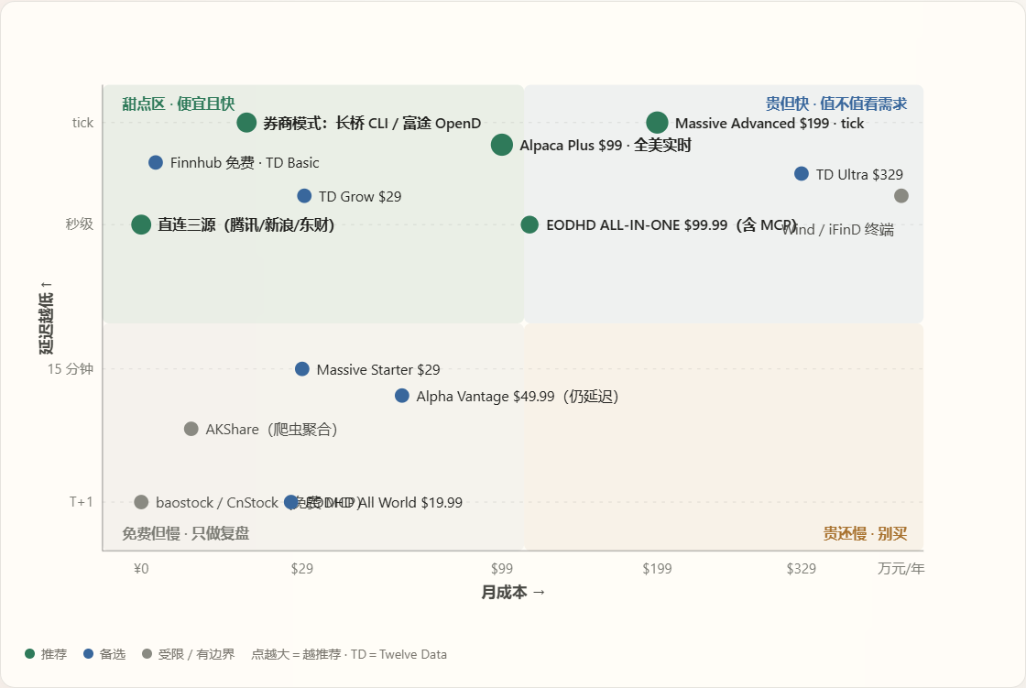
02 · 架构图

三层分工：实时走通道，分析走 MCP
长桥官方自己把这套分工写了出来——实时行情与账户数据走 CLI 或 MCP，13 个 Skills 里的分析类能力挂在 MCP 上；它还专门做了 longbridge-terminal，自称 AI-native CLI、支持 --format json。这张图就是答案。
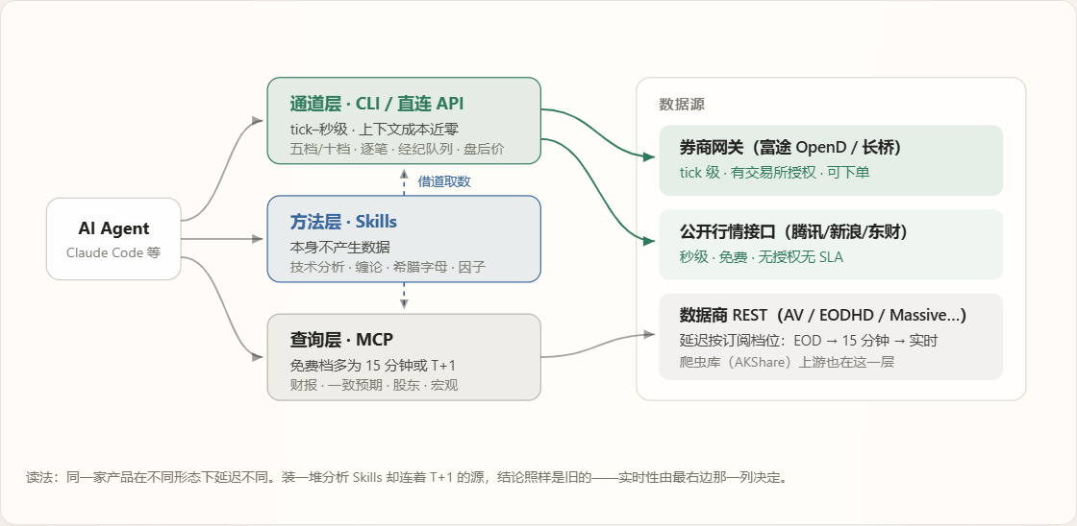
03 · 决策树

三个问题定方案，直接带月成本
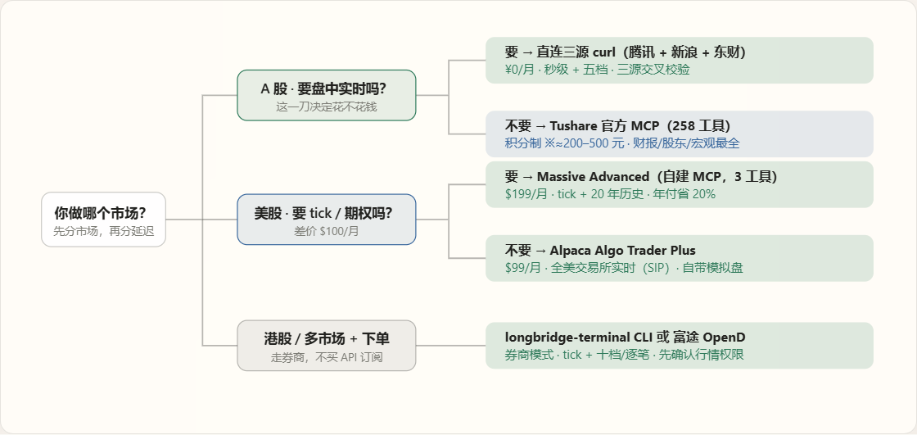
04 · 价格阶梯

每一档钱，换到的是什么
价格为官网月付价（2026-07-25 核），年付通常另有折扣。条形长度表示相对价格量级。
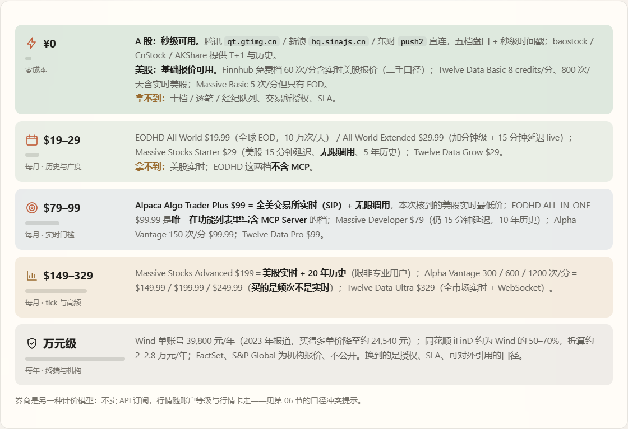
05 · 主横评表

一张表按月成本从低到高排
每行末尾是一句话结论。赢家 该预算档首选 · 备选 有条件更优 · 留意 有明确边界 · 受限 硬门槛或信息缺口
方案 | 形态 | 月成本 | 延迟 | 市场 | 授权 | 盘口深度 | 下单 | 一句话结论
腾讯 qt.gtimg.cn 公开接口 | curl 直连 | ¥0 | 秒级 | A/港/美 |  | 五档 |  | 字段最全的零成本源，免 Referer；A 股秒级，港/美为延迟档（盘中亲验滞后 15 分 03 秒） 赢家
新浪 hq.sinajs.cn 须带 Referer | curl 直连 | ¥0 | 秒级 | A/港/美 |  | 五档（A 股） |  | 美股盘后价 + 港股实时价（rt_ 前缀，盘中亲验 0 延迟）都只有它免费给 赢家
东财 push2 代号字段制 | curl → JSON | ¥0 | 秒级 | A/港/美 |  | 五档 |  | 返回 JSON 带 Unix 时间戳，脚本化最省事 备选
baostock 系 MCP a-share-mcp，41 工具 | MCP 自建 | ¥0 | T+1 | A 股 |  | 无 |  | 财报与历史够用，日线要等 17:30，绝不能盯盘 留意
CnStock 公开端点 3 工具 | MCP 托管 | ¥0 | T+1 | 沪深主板 |  | 无 |  | 零配置试水，但查询流向第三方主机 留意
AKShare / efinance | Python 库 | ¥0 | 秒级–T+1 | 全品类 |  | 视源 |  | 爬虫聚合，可指定复权；源站改版即失效 留意
Finnhub 仅社区 MCP | API + 社区 MCP | ¥0 起 ※$11.99–99.99 | 实时（免费档） | 美股 + 全球 |  | 无 |  | 免费档 60 次/分含实时美股报价，性价比高；官方不出 MCP，免费档仅个人用途 备选
Tiingo REST API | API | $0 / 30 | EOD–IEX 实时 | 美股 + 全球 |  | 无 |  | 免费档 30+ 年日线历史（50 次/时·500 标的/月·仅个人用途）；Power $30 加 IEX 实时 + 万次/时 历史赢家
Twelve Data 官方 MCP | MCP 托管 | $0 / 29 / 99 / 329 | 实时（美股免费档） | 50+ 国 |  | 无 |  | 免费档就给实时美股，欧洲实时要 Pro $99 备选
EODHD 官方 MCP 亲验 86 工具 | MCP 托管/本地 | $0–99.99 19.99 / 29.99 / 59.99 / 99.99 | 15 分钟–实时 | 60+ 交易所 |  | 无 |  | 国际广度最好，MCP 只在 $99.99 ALL-IN-ONE 档标注包含 赢家
Alpha Vantage 官方 MCP 80+ 工具，Anthropic 认证 | MCP 托管 | $0–249.99 49.99 / 99.99 / 149.99 / 199.99 / 249.99 | 15 分钟延迟 | 美股 + 全球 |  | 无 |  | 接进 Claude 最省事，但免费档仅 25 请求/天、五档涨价买的是频次 备选
Alpaca 官方 MCP 50+ 工具 | MCP 自建 + 券商 | $0 / 99 | 付费档实时 | 美股/期权/加密 |  | SIP 全交易所 |  | 美股实时的最低门槛，且自带模拟盘练手 赢家
Massive（原 Polygon.io） 官方 MCP 3 工具 | MCP 自建 | $0 / 29 / 79 / 199 | $199 档 tick | 美股/期权/期货 |  | tick 级 |  | $199 档给 tick + 20 年历史，工具设计最省上下文 赢家
Tushare 官方 MCP 亲验 258 工具 | MCP 托管 | 积分制 ※≈200/500 元 | 多为日频 | A 股 + 基金/期货 |  | 无 |  | A 股财务面最全，但官方无公开价目表、实时不是强项 赢家
longbridge-terminal 官方 CLI，949★ | CLI（--format json） | 券商模式 | tick 级 | 港/美/A/新 |  | 盘口+经纪队列+逐笔 |  | 为 Agent 设计的实时通道；行情商店港股 LV2 ※158 港币/月，约富途三分之一 赢家
富途 OpenD + Skills 本地 TCP 网关 | 网关 + Skills | 券商模式 ※LV2 约488港币/月 | tick 级推送 | 港/美/A/日/新 |  | LV2 十档 + 逐笔 |  | 深度最好；免费 LV2 活动已中止（07-27 复核），付费行情卡在售、App 行情商城内购 留意
OpenBB CLI 1.4.2 + MCP 200+ 工具 | CLI + MCP | 开源 ¥0 企业版另议 | 取决于所选源 | 全球 | 视源 | 视源 |  | 30+ 数据源统一层，接多源时省掉重复适配 赢家
同花顺 iFinD MCP ~20 工具 | MCP 托管 | ※约 2–2.8 万元/年 | 终端级 | A 股 + 基金 + 宏观 |  | 终端级 |  | 唯一把终端级数据做成 MCP 的，需终端授权 赢家
Wind 万得 无官方 MCP | 本地 Agent / 社区桥 | ※39,800 元/年·单账号 | 终端级 | A 股 + 全球 |  | 终端级 |  | 官方走 WindClaw，MCP 只能靠社区桥 WindPy 受限
FMP 官方 MCP | MCP | ※Professional $149 | 视订阅 | 全球 |  | 无 |  | 官网文档与托管域名均抓不到，价格与归属未核实 信息缺口
FactSet / S&P Global Bloomberg 不开放 | MCP 企业 | 机构报价 | 实时 | 全球 |  | 机构级 |  | 授权与审计链条写在合同里，个人用不上 机构线

06 · 缺口

价格缺口与口径冲突：一处已裁决，三处待核
按调研纪律，抓不到就写抓不到，冲突就并列，不替厂商圆场。

当前状态
- 富途免费 LV2 —— 已裁决（07-27 复核）：免费活动中止，付费一直在售。帮助中心明示"以往所有免费 LV2 串流报价的活动已中止"；港股 LV2 行情卡在售，第三方口径约 488 港币/月（※以 App 行情商城标价为准）；API 文档"境内认证免费 LV2"按过期口径处理。收费不等于没有——开通与扣费见第 11 节。
- Tushare 没有公开价目表。官方页只写"付费加入微信专业群送 5000 积分""加入高级用户 QQ 群点击付费 200"，以及"赞助社区获得积分权限，金额随意"。社区口径的 2000 分≈200 元、5000 分≈500 元来自第三方博客，本页已标 ※。
- FMP 官方 MCP 信息拿不到。官方文档页被 CloudFront 403 拦截，mcp.financialmodelingprep.com DNS 不通；"Professional $149/月含 MCP"来自二手汇总，未核。
- EODHD 的 MCP 归属档位有歧义。订阅页只在 ALL-IN-ONE $99.99 的功能列表里标出 MCP Server，而 MCP 产品页写"Free and paid plans"。本页按订阅页口径记为 $99.99 档，实际以下单页为准。
07 · 三层定位

CLI、Skills、MCP 各管什么
通道层

CLI / 直连 API
进程外执行，Agent 用 Bash 调用，不经包装与缓存。

实时性上限
tick 级（券商网关）／秒级（免费直连）

上下文成本
近乎零——不注入工具定义

字段深度
最全：五档/十档、逐笔、经纪队列、盘后价

代价
自己拼命令、处理编码与限流
方法层

Skills
本身不产生数据，是按需加载的指令 + 脚本包。

实时性上限
等于它背后调的通道

上下文成本
低——按相关性加载

典型内容
长桥 13 个：技术分析、缠论、艾略特、希腊字母、价值投资、量化因子

代价
只解决"怎么算"，不解决"数据从哪来"
查询层

MCP
把 REST API 包成工具集，适合结构化查询。

实时性上限
视订阅档；免费档多为 15 分钟或 T+1

上下文成本
高——Tushare 实测 258 个、长桥 148 个常驻

强项
财报、一致预期、股东、宏观、机构数据

代价
多一跳包装；社区实现上游是公开接口
08 · 实时性

延迟阶梯：先确定要落在哪一档
跨档不是"差一点"，而是根本不能用于该场景。
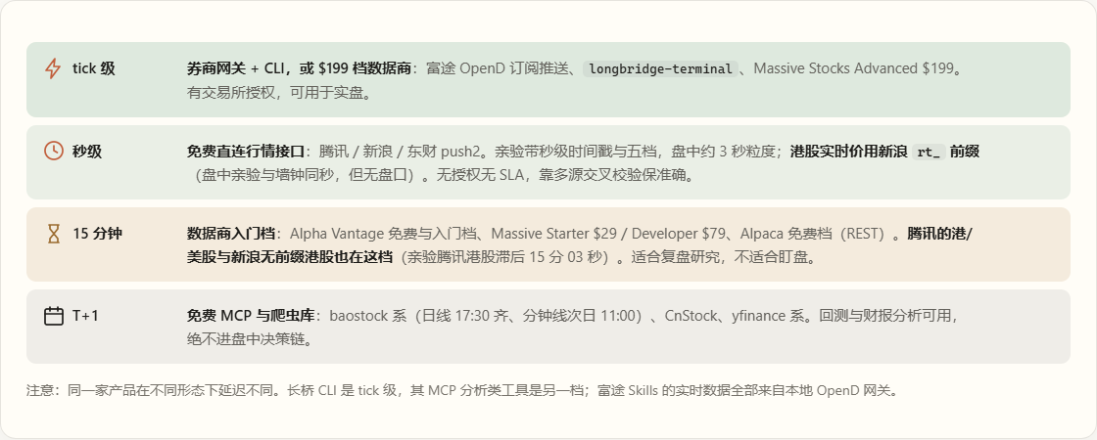
09 · 准确性

六道闸门，决定拿到的数字能不能信
闸门 1

行情授权等级
盘口深度是买来的授权，不是软件功能。LV2 才有实时逐笔 + 十档 + 经纪队列；免费公开接口只到五档。富途 API 文档称境内认证客户港股免费 LV2、美股推广期免费 LV3——但与行情卡帮助页口径冲突，见第 06 节。
规划成本前先确认自己账户的真实权限
闸门 2

复权处理
不复权价做技术分析、算收益率一定错，除权除息日会出现"假跌停"。AKShare 分时可指定复权，但各源默认口径不同，必须显式声明前复权/后复权。
跨源比价前先对齐复权口径
闸门 3

多源交叉校验
免费源无 SLA，唯一可行的准确性验证是同时打两三个源比对。本次亲验：新浪 1297.410、腾讯 1297.41、东财 f43=129741（÷100）——三源对 600519 完全一致。
分歧时以带交易所授权的源为准
闸门 4

上游稳定性
AKShare 本质是分布式爬虫集合，源站改版即失效；社区 MCP 多数建在同一批公开接口上，故障会一起发生。付费档买到的一部分就是稳定性。
生产链路别把免费爬虫当唯一源
闸门 5

限流与配额
Alpha Vantage 免费 25 请求/天；Alpaca 免费档 200 次/分且 WebSocket 限 30 标的；富途每 30 秒最多 60 次快照、订阅额度按资产 100/300/1000/2000；EODHD 各付费档统一 10 万次/天、1000 次/分。超限常返回空值或旧值，比报错更危险。
Agent 循环取数必须做退避与空值检查
闸门 6

字段语义
东财 push2 是代号制：f43 价格需 ÷100、f86 是 Unix 行情时间戳、f169/f170 为涨跌额与涨跌幅。搞错含义会静默产出错误结论。
用时间戳字段自检新鲜度，别假设"刚拿到就是新的"
10 · 可直接用

五条命令：A 股秒级 + 港股实时 + 全量历史，全零成本
不装包、不起服务，Bash 直接跑；多源同时打就是交叉校验。
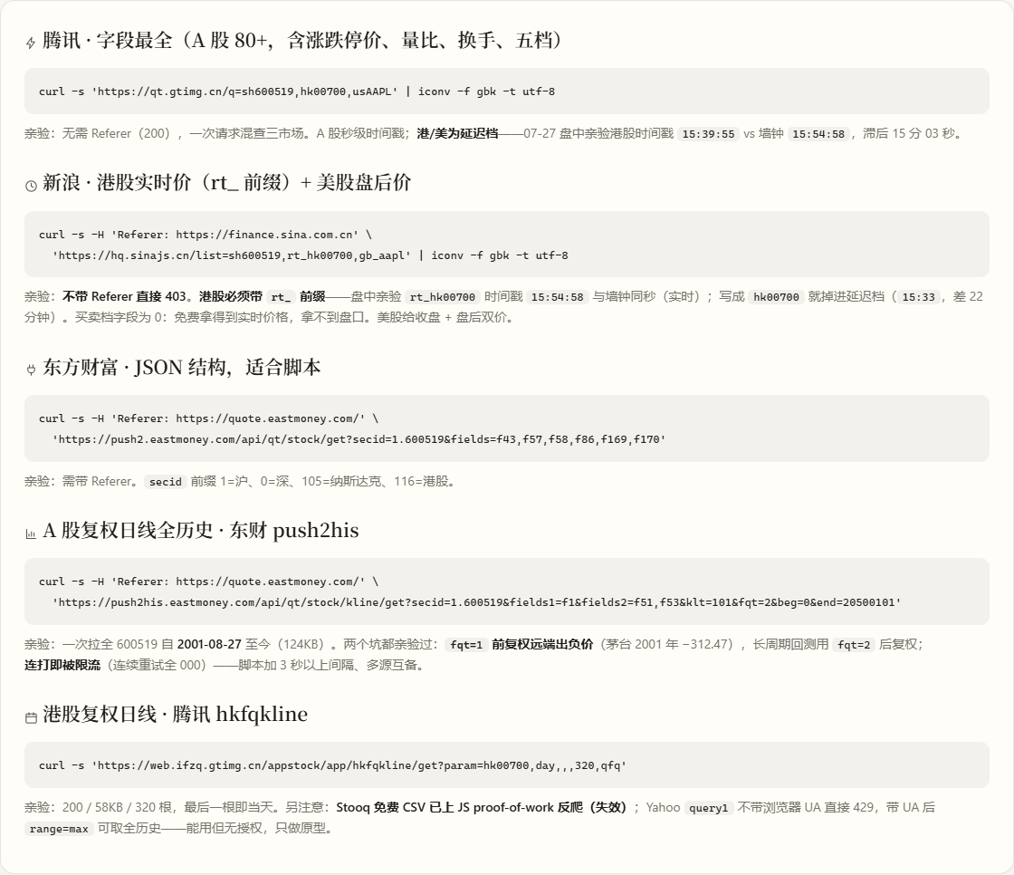
11 · 开通与扣费

付费四张开通卡：多少钱、去哪买、怎么扣
免费档的开通只有一步（注册拿 key：Alpaca 免信用卡、Tiingo 注册即用）。下面是四条付费路线的实操，价格标 ※ 为二手源，下单前以官方页为准。
A 股批量 · 第一笔最值的付费
Tushare 积分（200 元档起）
※≈¥200–500 一次性 · 年度有效
- ① tushare.pro 注册 → 个人主页复制 token
- ② 「积分获取」页充值：※2000 分≈200 元、5000 分≈500 元（本质年度赞助，官方无价目表）
- ③ 2000 分解锁周月线/财报/基金/期货主力接口；5000 分再开基金持仓、期权日线，频次更高
- ④ 扣费＝支付宝/微信一次性充值，无自动续扣，积分调用不消耗、到期回落
先别买：免费直连没被封过 IP、批量需求低——这 200 元是在买稳定性，不是买数据。
港股盘口 · 最便宜的正规解
长桥行情商店 港股 LV2
※158 港币/月（Plus 338 · 美股 L1+ 46）
- ① Longbridge App 开户（现有入金 1 万港币送 200 + 免佣活动）
- ② longbridge.com 开发者平台完成开发者认证 + OpenAPI 权限申请——官方原文：接口本身"不额外收取开通或使用费用"
- ③ App 行情商店订阅行情包；OpenAPI／CLI／MCP 的行情权限跟随账户
- ④ 扣费＝连续包月、从证券账户资金扣，可随时退订
先别买：只看价格不看盘口——新浪 rt_ 免费拿实时价就够，LV2 买的是逐笔/十档/经纪队列。
已在富途生态 · 就地升级
富途行情卡 + OpenD
※港股 LV2 约 488 港币/月
- ① 牛牛 App 开户 → 「行情商城」购行情卡（免费 LV2 活动已中止，付费在售，另有更贵 SF 全盘档）
- ② 量化跑本地 OpenD 网关，行情权限跟随账户行情卡等级
- ③ 扣费＝App 内按月购卡；美股方向留意限时免费 LV3 活动
先别买：单为港股 LV2 新开户——长桥 ※158 港币约为富途三分之一。富途赢在 OpenD 生态与五市场覆盖。
美股 · 按预算上台阶
$29 Massive → $30 Tiingo → $99 Alpaca
信用卡月订（Visa/Master）· 年付普遍省 20%
- Massive Starter $29：15 分钟延迟 + 5 年历史 + 不限调用——回测党起步
- Tiingo Power $30：IEX 实时 + 10000 次/时 + 全 symbol（仍限内部使用）
- Alpaca Algo Trader Plus $99：全市场 SIP 实时 + OPRA 期权 + 历史无"最近 15 分钟"洞，Dashboard 内订阅
- 同价位 Alpha Vantage（$49.99 起）与 Finnhub（模块制 ※$50/月/类起）无比较优势，仅当已绑定其生态
避雷 AllTick：中文"横评"吹免费 5000 次/日并推为首选；官方定价页实为免费 10 个演示品种、10 次/分，全美股 799 USD/月——推荐文按软文看待。
商用红线：Tiingo 与 Finnhub 的免费/个人档均限个人或内部使用（Finnhub 退订还须删除其数据）；腾讯/新浪/东财直连无授权，不可进商业产品。要商用走 Massive/Tiingo 商务版、券商 OpenAPI 或 Tushare 企业版，先发邮件谈许可。
12 · 按预算选

五种典型情况，直接给方案和月成本
A 股 · 盘中要最新价，不想花钱
Bash 直连三源交叉校验
¥0 / 月
- 亲验三源对 600519 完全一致，时间戳精确到秒，可自证新鲜度与准确性
- 上下文成本近零——不注入工具定义，只有一行命令
- 腾讯免 Referer、新浪必须带 Referer（否则 403）、东财需带 Referer
别选它：要十档/逐笔/经纪队列，或做实盘依赖——免费源只给五档且无 SLA。
美股 · 要真实时，预算越低越好
Alpaca Algo Trader Plus
$99 / 月（免费档 $0，但 15 分钟延迟）
- 官网口径：免费档 IEX + API 15 分钟延迟 + 200 次/分 + WebSocket 限 30 标的；付费档全美交易所（SIP）、实时、无限调用
- 官方 MCP 50+ 工具，含下单，默认 paper 模拟盘——可以先零成本跑通链路
- 同价位对比：EODHD ALL-IN-ONE $99.99 广度更好但重在 EOD/基本面；Twelve Data Pro $99 的欧洲实时才解锁
别选它：要 tick 级与期权全链——那要 Massive Advanced $199。
量化 · tick 级 + 长历史 + 期权
Massive Stocks Advanced（自建 MCP）
$199 / 月（年付省 20%）
- 官网口径：Advanced 档 = 实时数据 + 20 年以上历史 + 无限调用，标注"Non-pros only"（非专业用户）
- 官方 MCP 只有 3 个复合工具（search_endpoints/call_api/query_data）+ 内存 SQLite + Black-Scholes，长会话最省上下文
- 亲验无公开托管端点（000/404），必须自建；官方自述 experimental
别选它：只要 15 分钟延迟——Starter $29 就够，省 $170。
港美股 · 要盘口深度且要下单
longbridge-terminal CLI 或 富途 OpenD
券商模式（无 API 订阅费）
- 长桥 CLI 官方自述 AI-native，--format json + shell completion，覆盖 quotes/depth/brokers/trades，Apache-2.0、949 stars
- 富途 LV2 = 实时逐笔 + 十档 + 经纪队列，覆盖港美 A 日新五市场、13 种订单类型，交易须手动确认 + 交易密码
- 成本模型和数据商完全不同：省掉订阅费，但绑定券商账户与资产门槛（富途订阅额度按资产 100–2000）
别选它：没有对应券商账户；或不接受本地常驻网关进程。港股 LV2 是买的——免费活动已中止：长桥 ※158 港币/月、富途 ※约 488 港币/月，开通步骤见第 11 节。
A 股 · 财报股东宏观要权威可引用
Tushare MCP（实时另接直连源）；预算足则 iFinD
Tushare ※≈200–500 元 · iFinD ※约 2–2.8 万元/年
- Tushare 亲验 258 工具，覆盖财报、龙虎榜、北向资金、股权质押、Shibor；官方自划分工：Skills 用于临时查数看盘，MCP 用于批量建模
- 积分是分级门槛不消耗——越高频次越高；但官方无公开价目表，※ 为社区口径
- 要授权级准确性与 SLA 才上 iFinD MCP（四模块 20 余项工具，需终端密钥）；Wind 无官方 MCP，单账号 39,800 元/年（2023 报道）
别选它做盘中：Tushare 多为日频，实时性不是它的强项。
13 · 可信度

亲验台账
2026-07-25（周六休市）实测；2026-07-27（周一港股盘中）增补延迟与历史接口实测。行情接口验可用性、鉴权与时间戳精度；MCP 端点验在线状态与真实工具数；价格逐家开官网订阅页核。
目标 | 探测 | 结果 | 结论
腾讯 qt.gtimg.cn | GET 不带 Referer | 200，600519＝1297.41，20260724161433；AAPL 16:00:01 | 可用，免 Referer
新浪 hq.sinajs.cn | GET 带/不带 Referer | 带 200（15:34:59＋五档＋盘后 333.80）；不带 403 | 可用，须 Referer
东财 push2 | GET 带/不带 Referer | 带 200（f43=129741、f86 时间戳）；不带失败 | 可用，须 Referer
三源交叉校验 | 同时取 600519 | 1297.410 / 1297.41 / 1297.41 完全一致 | 准确性通过
api.tushare.pro/mcp/ | initialize + tools/list | 200，258 工具；无 token 调用报「需要提供 token」 | 在线
mcp.eodhd.com/v1/mcp | initialize + tools/list | 200，3.4.4，86 工具（官网写 72）；根路径 404 | 在线
82.156.17.205/cnstock/mcp | initialize + tools/call | 200，3 工具，返回茅台 2026-07-24（即 T+1） | 可用但非实时
mcp.alphavantage.co · mcp.twelvedata.com | initialize | 均 401 | 在线待鉴权
mcp.longbridge.com/mcp | initialize 直连/代理 | 直连 000、代理 401 | 在线，本机需代理
mcp.polygon.io · mcp.massive.com | initialize | 000 / 404 | 必须自建
港股延迟 · 三源同刻（07-27 盘中） | 同一秒打新浪/腾讯，对 HK 墙钟 | 新浪 rt_hk00700 ts 15:54:58＝墙钟同秒；无前缀档 15:33（差 22 分）；腾讯 15:39:55（滞后 15 分 03 秒） | rt_ 实时已证
东财 push2his 历史（07-26/27） | GET 全量 + 连续重试 | 200·124KB·最早 2001-08-27；fqt=1 远端负价（−312.47）；连打即全 000（限流） | 可用·有限流与复权坑
腾讯 hkfqkline 港股历史（07-27） | GET | 200·58KB·320 根，末根为当天 | 可用
Stooq 免费 CSV（07-26） | GET | 返回 JS proof-of-work 反爬页 | 已失效
Yahoo query1 chart（07-26） | GET 带/不带 UA | 不带 UA 429；带浏览器 UA 200，range=max 全历史可取 | 可用·无授权
价格：Massive / EODHD / Twelve Data / Alpha Vantage / Alpaca / Tiingo / AllTick | 官网订阅页 | 逐档抓到明确数字（Tiingo $0/30、AllTick 免费档 10 次/分·10 演示品种，07-27 增核） | 已核
价格：Tushare / FMP / Finnhub / 富途行情卡 488 / 长桥行情商店 158·338·46 | 官网页 + 搜索 | 官方无价目表、页面被拦或仅第三方口径；采二手并标 ※，券商两家以 App 行情商店/商城标价为准 | 信息缺口
价格：Wind / iFinD | 财经媒体报道 | Wind 单账号 39,800 元/年（2023）；iFinD 约其 50–70% | 二手·年份旧
openbb-cli（PyPI） | PyPI JSON | 1.4.2，Python ≥3.10,<4 | 在维护

14 · 坑

十一个会让「实时准确」落空的地方
坑 1

拿 MCP 当实时通道
多数免费 MCP 的上游就是那批公开接口，还多一层缓存包装。要延迟最低就直连或用官方 CLI，MCP 留给财报研报类结构化查询。
坑 2

以为 Skills 会带来数据
Skills 只是按需加载的指令与脚本，实时性等于它背后调的通道。装一堆分析 Skills 却连着 T+1 源，结论照样是旧的。
坑 3

只看订阅价不看延迟档
Massive Starter $29 与 Developer $79 都还是 15 分钟延迟，实时要跳到 Advanced $199；Alpha Vantage 五档涨价买的是频次不是实时。
坑 4

忽略 Referer 与编码
新浪不带 Referer 直接 403；三家返回都是 GBK，不 iconv 会乱码；东财字段是代号制且价格×100。
坑 5

不复权就做技术分析
除权除息日出现"假跌停"，收益率全错。跨源比价前先对齐复权口径。
坑 6

撞限流拿到旧值
超限往往返回空值或缓存值，比报错更危险——用返回的时间戳字段自检。
坑 7

工具数当卖点
258 / 148 个工具定义常驻上下文，既烧 token 又提高误选概率。Massive 三工具 + SQL 是相反思路。
坑 8

照抄改名前的资料
Polygon.io 已于 2025-10-30 改名 Massive；长桥 Skills v2 从 v1 的 127 个合并为 13 个，老教程的技能名已失效。
坑 9

差一个前缀差 20 分钟
新浪同一域名两种档位：rt_hk00700 实时、hk00700 延迟（盘中亲验差 22 分钟）。抄网上代码片段最容易漏掉 rt_，拿延迟价当实时价。
坑 10

免费历史管道会腐烂
东财 fqt=1 前复权拉长周期出负价（茅台 2001 年 −312，亲验）；Stooq 免费 CSV 已上 PoW 反爬失效；Yahoo 无浏览器 UA 即 429。免费历史链路要定期年检 + 复权口径显式声明。
坑 11

中文「横评」常是软文
有评测吹 AllTick"免费 5000 次/日"并推为首选——官方定价页实为免费 10 个演示品种、10 次/分。免费档权益一律以官方 pricing 页为准，横评文章只当线索。
15 · 来源

三档分级

官方一手（含价格页）
- Massive 订阅页 · EODHD 订阅页 · Twelve Data 订阅页 · Alpha Vantage 订阅页 · Alpaca 数据档位 · Alpaca 免费 vs 付费文档 · Tiingo 订阅页 · AllTick 定价页 · 长桥 OpenAPI 文档（接口免费口径）
- longbridge-terminal（官方 CLI） · longbridge/skills · Claude Code 安装指引
- 富途《权限和限制》 · 富途《行情卡相关》（两处口径冲突源）· 富途 Agent Hub
- Tushare MCP 与 Skills 分工 · 积分获取（无价目表） · 积分与频次对应表
- Alpha Vantage MCP · Massive MCP · 改名公告 · EODHD MCP
- OpenBB · iFinD MCP 上线 · FactSet MCP · Claude for Financial Services

亲验（当日实测）
- 腾讯／新浪／东财行情接口：可用性、Referer 要求、时间戳精度、三源交叉校验
- 2026-07-27 港股盘中：新浪 rt_ 前缀实时 vs 腾讯滞后 15 分 03 秒；东财历史全量/限流/复权负价；腾讯港股 K 线；Stooq 反爬；Yahoo UA/429
- Tushare／EODHD／CnStock／Alpha Vantage／Twelve Data／Longbridge／Massive MCP 端点：initialize + tools/list（+ 可免鉴权者的 tools/call）
- PyPI：openbb-cli 1.4.2
- 方法：curl -X POST 发 JSON-RPC，Accept 头须含 text/event-stream

二手 · 已标 ※ 待核
- Wind 单账号 39,800 元/年（2023 新浪财经） · iFinD 约为 Wind 的 50–70%
- Tushare 积分 2000≈200 元 / 5000≈500 元（社区）
- FMP 计划含 MCP 的说法（官方文档 403 未核）· Finnhub Premium $11.99–99.99（评测站口径）
- 三大终端厂商集体官宣（东财 Skills 三包，官方入口未核到）· AKShare 文档
- 长桥行情商店 158/338/46 港币（火山引擎社区文）· 富途港股 LV2 约 488 港币/月（talkmoney.com.hk）——均以 App 内标价为准 · 推 AllTick"免费 5000 次/日"的横评与官方定价页矛盾，判为软文
调研 2026-07-25 · 2026-07-27 港股盘中实测增补 + 开通/扣费攻略 · 价格为官网月付价，※ 标记为二手源待核 · 免费公开行情接口无授权无 SLA，生产链路请用券商网关或商业数据源并保留多源交叉校验
© 2026 张拼拼 (Max Pin) · zpplife@gmail.com · 保留所有权利
来源：https://cavno.org/investing/research/stock-data-sources/

